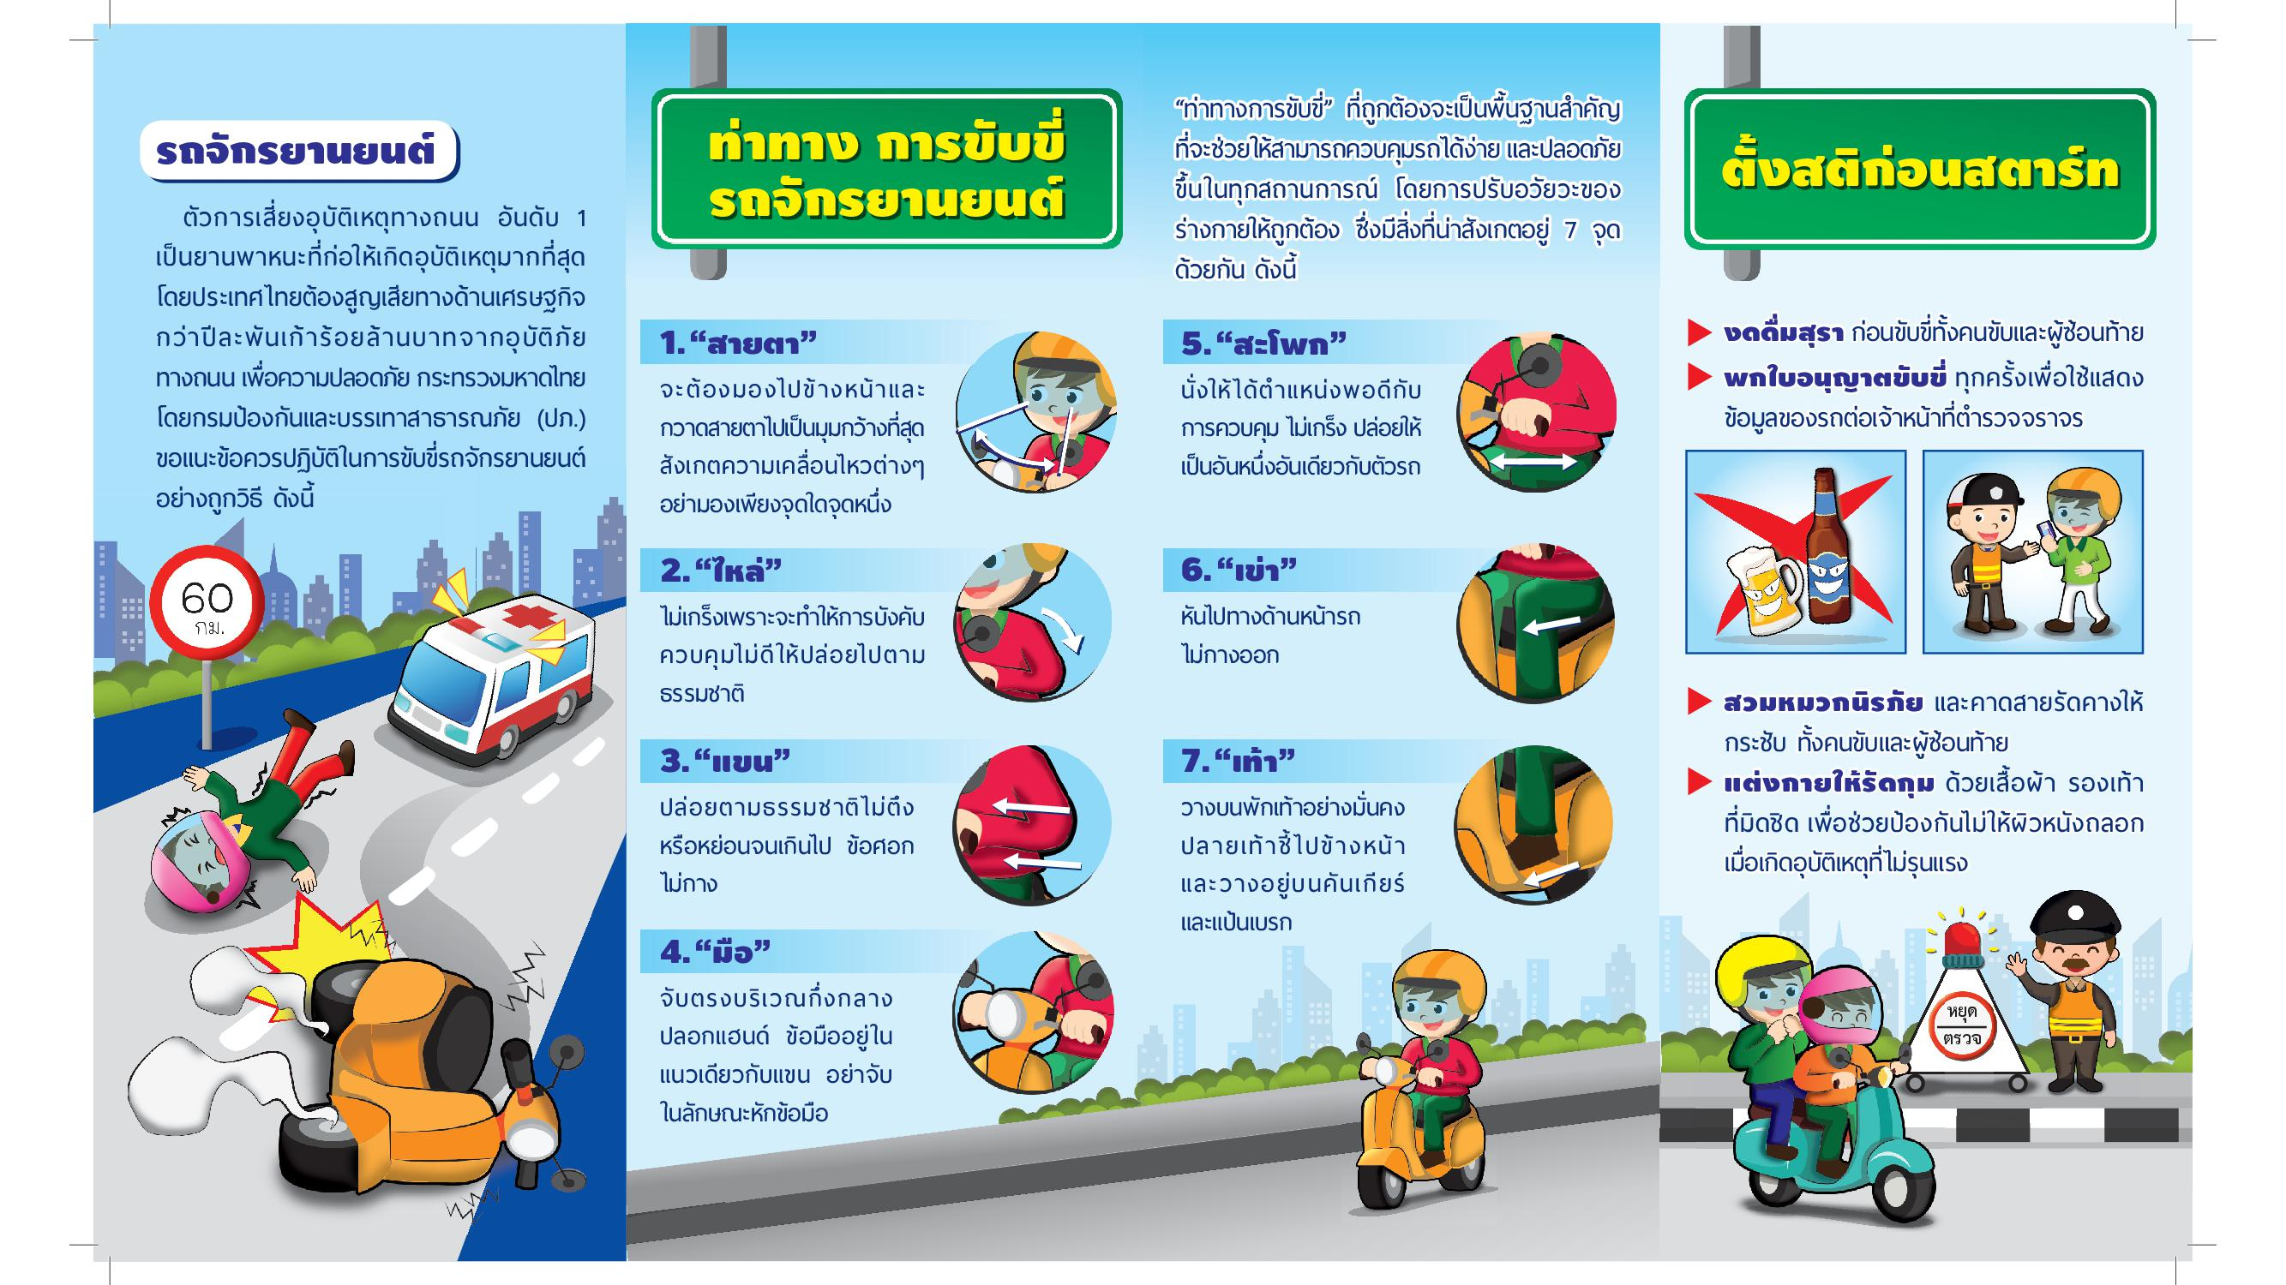 | 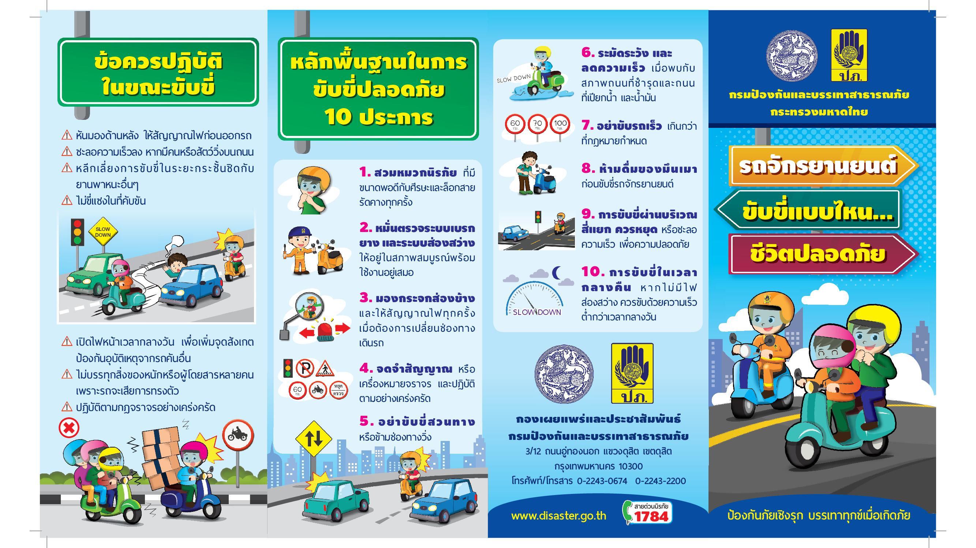  ขับขี่ปลอดภัย  สวมหมวกนิรภัย  ร่วมใจปฏิบัติตามกฎหมายจราจร      โครงการรณรงค์ขับขี่ปลอดภัย สวมหมวกนิรภัย  ร่วมใจปฏิบัติตามกฎหมายจราจร  จัดโดย  องค์การบริหารส่วนตำบลไทรขึง  ขอบคุณข้อมูลจาก  กองเผยแพร่และประชาสัมพันธ์  กรมป้องกันและบรรเทาสาธารณภัย

